**基于RGB_D信息的室内机器人SLAM和路径规划研究**

孙弋 张笑笑

（西安科技大学 通信与信息工程学院，陕西 西安 710000）

**摘要：**移动机器人在各种应用场景中需要完成各种辅助任务，在其过程中机器人需要具备在其运行的环境中进行自主定位、建图以及路径规划的能力。本文通过机器人搭载的 RGB-D 传感器，在ROS环境下，对传感器获取的室内环境的RGB图与RGB_D图，进行特征点提取与匹配，获取机器人当前实时位姿并结合环境点云数据通过GMapping 算法建立环境栅格地图。在环境地图上，通过对人工势场路径搜索算法进行改进，实现机器人路径规划。本文实现了移动机器人室内环境下的同时定位与建图（SLAM），并在生成的环境地图中进行路径规划。

**关键词：**RGB-D传感器，SLAM，Gmapping，环境地图，路径规划

Research on indoor robot SLAM and path planning based on RGB_D information

Yi Sun Xiaoxiao Zhang

(School of Communication and Information Engineering, Xi'an University of Science and Technology, Xi'an 710121, China)

**Abstract：**Mobile robots need to have the ability of autonomous positioning, mapping, path planning and motion control in various auxiliary tasks. In this paper, the RGB-D information acquired by the depth sensor kincet and the SLAM algorithm are used for autonomous positioning. The point cloud data and the GMapping algorithm are used to establish the environment raster map. On the environment map, the ant colony path search algorithm is used to path the robot. Simultaneous positioning and mapping (SLAM) in the indoor environment of mobile robots is realized, and path planning is performed in the generated environment map.

**Keywords:** Kincet sensor, SLAM, environmental map, ant colony algorithm, path planning

引言

近年来，智能移动机器人技术得到飞速发展，已经应用到矿井、安防、家庭服务等领域，让机器人来替代人类完成那些重复的、枯燥的、危险的甚至是人类不能完成的工作成为社会发展的趋势。在机器人广泛应用在生活中的同时，人们对机器人的智能化要求也越来越高。机器人在完成各种任务时，需要具备定位、建图和路径规划的能力。机器人定位与建图问题是相辅相成、不可分割的，即同时定位与建图（Simultaneous Localization and Mapping，SLAM）。智能机器人通常需要搭载激光雷达，声呐、GPS、单目、双目摄像机等传感器来获得环境信息，辅助智能机器人完成自主定位、建图、路径规划等任务。然而搭载大量的传感器虽然可以提高系统的精度，但也会导致成本的增加，限制了智能机器人的发展。因此设计一款结构简单、鲁棒性好、经济性和通用性良好的机器人系统，成为亟待解决的问题。

随着机器视觉技术的发展，基于视觉的建图与定位导航方法是现在移动机器人研究的一大热点。单目或双目视觉设备成为移动机器人的一种选择。与单目和双目相机相比，RGB-D 相机可以很方便地获得深度信息，给 SLAM带来了很大的方便。周兆英等人提出通过特征提取、特征匹配等图像处理技术实现小车的建图与导航。沈俊等人提出了激光雷达和深度相机融合的定位与建图方法，通过信息融合的方式降低机器人在复杂环境下的不确定性。美国华盛顿大学与德国弗莱堡大学各自实现了基于RGB-D 传感器的 SLAM 系统，利用图像特征估计图像间的变换关系，并利用 ICP (iterative closest point) 等算法优化。

本文使用基础硬件底盘，搭建深度传感器通过开发整合相应算法，建立了一个硬件结构简单、易开发维护的自主移动机器人系统，在前人的基础上，通过RGB_D传感器提供的彩色和深度图片，利用RGB_D SLAM算法进行自身地位，然后通过 Gmapping算法进行地图构建，并在地图上进行路径规划研究。实验表明本文所述方法能够实现自身定位和构建环境地图并且能够有效进行路径规划。

参考文献：

[1] Lee S , Jung S . Novel design and control of a home service mobile robot for Korean floor-living life style: KOBOKER[C]// International Conference on Ubiquitous Robots & Ambient Intelligence. IEEE, 2012.

|  |  |  |
| --- | --- | --- |
| |  | | --- | | [2] 李卫成,汪地,宗殿栋,姜海龙.基于RGBD的机器人室内SLAM与路径规划系统[J].工业控制计算机,2016,29(03):77-78+81. | | [3] 董文康,陈少斌,黄宴委.基于ROS的小车自主建图与路径规划[J].福建电脑,2018,34(12):100-101+112. | |
| [4] 陈卓,苏卫华,安慰宁,秦晓丽.移动机器人SLAM与路径规划在ROS框架下的实现[J].医疗卫生装备,2017,38(02):109-113. |

[5] 熊安,卞春江,周海,刘成.基于ROS的机器人定位与导航系统的仿真设计[J].电子设计工程,2018,26(24):188-193.

1 系统框架

1.1硬件平台和系统结构

本文使用的硬件平台是由一个Yujin Kobuki 运动底盘，一个RGB_D传感器以及Linux移动运算平台构成。所使用的linux计算机安装配置了ROS。深度相机采用的是Kinect V2传感器，Kinect V2 包含 2 个摄像头，左边的 RGB 摄像头可以获取彩色图像，跟普通的摄像头一样，中间的深度摄像头结合红外投影机采集环境的深度信息，用以确定物体距离KinectV2传感器的距离并计算出深度图像。Kinect V2可以每秒30帧的速度获取1920 ×1080 分辨率的 RGB 图像和 512×424 分辨率的深度图像。Kinect V2 的水平测量角度为 70 度，垂直方向的测量角度为 60 度。

数据处理中心采用Ubuntu 12．04 LTS 操作系统，安装配置了机器人操作系统ROS。ROS（robot operating system）是一个开源的机器人操作系统。它提供了很多关于机器人的硬件抽象、以及常用功能的实现。它是一种分布式的处理框架，ROS 中提供给了大量的功能级软件包，包括用于移动机器人在室内环境下定位与建图的Gmapping 软件包、用于导航和避障的 Navigation 包、处理激光雷达点云的软件包等。在这个环境下，可方便地开发后续的移动机器人自主定位、障碍物检测规避与运动控制等算法。完成的功能有：SLAM算法、二维栅格地图构建、机器人路径规划。

系统的软件结构如图1所示：

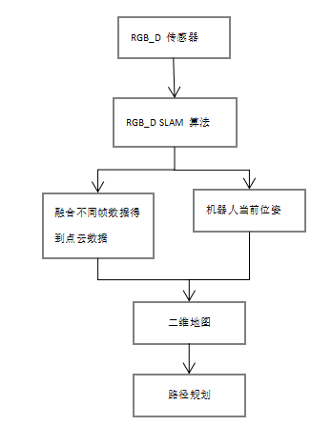

图1 系统软件结构

系统主要包括以下功能模块：

1) 实时定位：根据机器人搭载的RGB_D传感器获取的环境深度数据，利用RGB_D SLAM 算法计算出机器人当前位姿。

2) 环境地图创建：通过融合不同帧之间的RGB和RGB_D 数据，得到三维环境点云数据，通过对点云信息降维生成激光类型数据，并结合机器人当前位姿，利用GMapping 建立二维栅格地图。

3) 路径点生成：根据建立的栅格地图，结合定位信息，通过改进人工势场算法规划运动路径点。

1.2 SLAM技术介绍

SLAM( 即同时定位与地图创建 ) 是移动机器人实现自主行走与避障的前提技术。随着RGB－D传感器的广泛使用，基于RGB－D 形成许多SLAM算法。德国Freiburg 大学的 Endres 等提出的 RGB－D SLAM 算法是最早针对类Kinect传感器SLAM 方法之一，精度较高，鲁棒性好，可以实时获取移动机器人的当前位姿和构建环境三维地图模型，本文选用RGB_D SLAM 来实现机器人的位姿确定：RGB-D SLAM算法大体上可分为前端视觉里程计、后端优化、回环检测 (又称闭环检测) 和建图几个部分。

算法前端根据输入RGB图像和Depth图像，对RGB图像进行特征点检测和特征描述子的计算，然后根据特征描述子进行相邻两帧图像的特征匹配，得到2D-2D特征匹配点集;然后根据Depth图像的深度信息, 计算2D-2D特征匹配点对的空间三维坐标，得到3D-3D匹配点集。由匹配好的3D-3D点就可以计算出相邻两帧图像间的旋转和平移矩阵。最后对运动估计误差进行优化, 得到误差最小的位姿估计结果。这样就可以根据输入的视频流, 不断地得到相机位姿的增量变化, 所以算法前端构建了视觉里程计 (VO) 。

算法后端主要是为了优化SLAM过程中的噪声问题。具体来说, 后端接收不同时刻视觉里程计测量的相机位姿和回环检测的约束信息, 采用非线性优化得到全局最优的位姿。

回环检测又称为闭环检测 (Loop Closure Detection) , 主要解决机器人位置随时间漂移的问题。回环检测就是让机器人具有识别曾经到达过的场景的能力。视觉回环检测就是通过比较两幅图像数数据的相似性, 由于图像信息丰富, 使得视觉回环检测比较容易实现。

参考文献：

1. Weingarten J, Siegwart R. 3D SLAM using planar segments[C]// IEEE/RSJ International Conference on Intelligent Robots & Systems. 2007.
2. He, Hong, YunHui Jia, and Lei Sun. "Simultaneous Location and Map Construction Based on RBPF-SLAM Algorithm." *2018 Chinese Control And Decision Conference (CCDC)*. IEEE, 2018.

2 主要研究方法

2.1算法框架

一般情况下，基于图像的 SLAM 系统可以分为三个部分：前端处理，后端处理和地图表示，RGB-D SLAM 算法也是按照这个框架构建的。本文提出的基于 RGB-D 数据的视觉 SLAM 算法的总体框架如图 2 所示。对两张RGB图像，提取 RGB-D 数据中彩色图像的 ORB 图像特征，对图像特征点做初始匹配，得到初始点对，同时利用深度信息进行尺度判断。通过特征提取和匹配，两帧图像特征点之间的关系得以确定，再利用两个彩色图像对应特征点的深度信息，得到两幅图像之间的3D-3D关系，进而利用 ICP算法进行当前帧位姿优化，获得当前帧位姿等信息。在此基础上针对图像特征匹配存在较大误差致使位姿估计精度低的问题，采用随机抽样一致性（RANSAC）算法消除误匹配点作为位姿估计的策略，提高了系统的鲁棒性。由于不同帧之间的对应位姿估计不一定是全局一致的,所以需要在后端对获取的位姿利用g2o进行优化,得到RGB-D传感器相对于初始位姿的当前位姿。同时，融合不同帧之间的数据，得到融合后的三维环境点云数据。最终利用得到的机器人的位姿进行二维地图构建。



图2 基于RGB_D信息的RGB_D SLAM算法流程

2.2特征点的提取与匹配

特征点的提取包括特征检测与描述符提取，目前常用的特征点提取算法有 SIFT、SURF、ORB 3 种。尺度不变特征变换( Scale invariant feature transform，SIFT) 算法与加速鲁棒特征( Speeded up robustfeatures，SURF) 算法计算量大、耗时长，无法满足移动机器人在定位建图过程中对实时性的要求。ORB特征则是目前看来非常具有代表性的图像特征，它改进了FAST检测子不具备方向性的问题，并采用速度极快的二进制描述子BRIEF，使整个图像特征提取的环节大大加速。因此本文采用基于ORB 的特征检测与描述符提取方法对特征点进行提取。提取ORB特征分为两个步骤：(1)FSAT角点提取：找出图像中的“角点”。相较于原版FAST，ORB中计算了特征点的主方向，为后续的BRIEF描述子增加了旋转不变性；(2)BRIEF描述子：对前一步提取出特征点的周围图像区域进行描述。ORB改进了FAST检测子不具备方向性的问题，并采用速度极快的二进制描述子BRIEF，使整个图像特征提取的环节大大加速。

提取到相邻两帧图像的特征点后，通常采用暴力匹配 ( BruteForce) 方法进行匹配，但当处理特征点数量较多或需匹配一帧图像和整张地图时，该方法匹配时间长，且误匹配较多。针对上述问题，本文利用基于 FLANN 算法的双向KNN 特征匹配方法以减少误匹配点，并采用多重随机 k-d 树方法，提高快速最近邻搜索的速度。K近邻匹配，在匹配的时候选择K个和特征点最相似的点，如果这K个点之间的区别足够大，则选择最相似的那个点作为匹配点，通常选择K = 2，也就是最近邻匹配。在计算特征点 x 在另一幅图像中的投影时，计算与特征点Xi 距离最小的两个特征Xj1、Xj2 ，分别为最近点和次近点，距离分别为dj1和dj2 ，如果第一匹配和第二匹配距离比率K=dj1/ dj2 足够大（向量距离足够远），则认为这是一个正确的匹配， 如果 k 大于设定值的话，则认为最近点Xj1 (第一个近邻点）为匹配点，发现 k 的取值在 0.4~0.65 之间比较合适。

为进一步提高特征点的匹配准确度，需剔除匹配中的误匹配点。本文在RANSAC 算法的基础上进行改进，利用改进后的RE-RANSAC 算法剔除误匹配点，算法原理如图2 所示。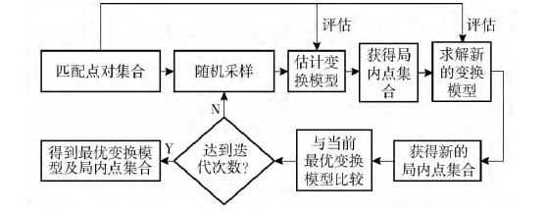

RANSAC算法是寻找一个最佳单应性矩阵，矩阵大小为3*3，目的是寻找最优的参数矩阵，使得满足该矩阵的数据点最多，通常设h33=1，由于单应性矩阵有8个未知参数，所以需要8个线性方程求解，对应到点位置信息上，则至少包含4组匹配点。



其中，（x,y）表示目标图像的角点位置，（x’,y’）为场景图像角点位置，s为尺度函数。

RANSAC算法从匹配数据集中随机抽取出4个样本并保证这4个样本之间不共线，计算出单应性矩阵，然后用这个模型去测试所有的数据，并计算满足这个模型数据点的个数以及重投影误差（代价函数），若此模型为最优模型，则对应的代价函数最小。



RE-RANSAC 算法在重新求得新的变换模型后，再次利用整个三维坐标匹配点对集合对该模型进行评估，获得新的局内点集合与变换模型，再与当前最优模型进行比较筛选。当随机采样 k 个点时，有

 （1）

式中 p 为迭代 N 次后得到的采样集合中不包含局外点的概率；u 为单次采样得到局内点的概率。则迭代次数 N 为

 （2）

式中u为局内点的概率，p为置信度，一般取0.995，k为计算模型所需要的最少样本数为4。在迭代结束得到最优变换模型、局内点集合及误差后，若局内点数目大于阈值，误差小于阈值，则利用该局内点集合再次计算运动变换模型，并使用上述方法获得最终的局内点集合。改进后的 RE-RANSAC 算法在每一次迭代过程中均对运动模型进行二次评估筛选，以提高算法精确度，并通过减少迭代次数提高运算速度。改进后的RANSAC结果图3所示：

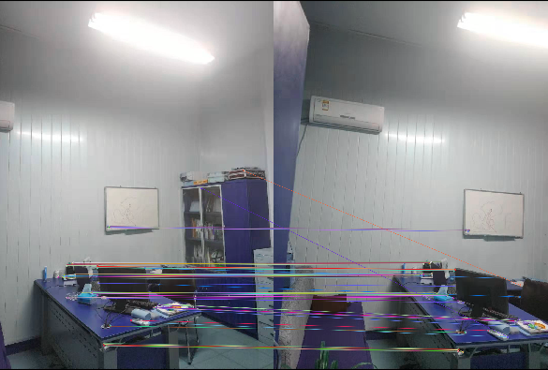

(a) RANSAC 特征点匹配效果

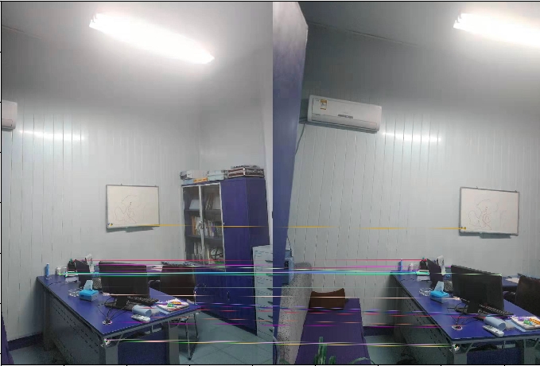

(b) RE-RANSAC 特征点匹配效果

图3 特征提取与匹配结果

图3(a)可以看出前后两帧特征点的匹配出现了错误匹配，因此，本文通过对RANSAC算法进行改进以剔除误匹配，对比图3(a)和(b)的匹配结果，可以看出本文改进方法可以有效的将其中错误匹配点进行剔除。

|  |
| --- |
| [1] 孙永全,田红丽. 视觉惯性SLAM综述[J]. 计算机应用研究,,:1-6. |

[2] Lowe D G . Distinctive Image Features from Scale-Invariant Keypoints[J]. International Journal of Computer Vision, 2004, 60(2):91-110.

[3] Endres F , Jürgen Hess, Engelhard N , et al. An evaluation of the RGB-D SLAM system[C]// 2012 IEEE International Conference on Robotics and Automation. IEEE, 2012.

2.2 基于GMapping 的二维栅格地图创建

栅格地图是用来表示二维平面坐标点存在障碍物的概率值，具有储存空间小、构建速度快、易扩展等优势。GMapping是一个比较完善的地图构建开源包，GMapping 算法使用激光和里程计的数据来生成二维地图。输入的是激光数据以及机器人当前的位姿。输出为二维栅格地图。当前实时位姿通过RGB_D -SLAM 获取，而二维激光类型观测数据由RGB-D 数据生成。利用获取的点云信息，根据移动机器人高度、RGB-D 的实际观测视角及深度范围添加采样约束，取约束范围内离移动机器人最近的点集，降维生成在指定坐标系平面 (移动机器人基坐标系平面) 的激光类型数据。这种方法保留了环境立体信息，有利于自主移动机器人系统及时根据环境变化进行响应。

建图过程中，GMapping 把订阅RGB_D -SLAM 生成的移动机器人实时位姿作为里程计信息，通过RGB-D 点云生成的激光类型数据，实时建立环境的二维栅格地图。基于建图环节的优化，RGB_D -SLAM 提供的实时位姿具有较好的稳定性与精确性，且位姿更新频率能达到 20 Hz，满足需求；同时，根据移动机器人高度约束，取符合高度范围内的 RGB-D 点云用于地图构建。

Gmapping基于Rao-Blackwellized粒子滤波器（Rao-Blackwellized Particle Filter，RBPF），即将定位和建图过程分离，先进行定位再进行建图。可以实现实时构建室内地图，计算量小且精度较高。该算法的核心思想是：在当前环境中，以随机给定的初始坐标作为起点开始建图，完成该部分建图后，移动机器人，将上一时刻构建的地图与采集到的环境的激光数据进行匹配，从而确定机器人的位置，再根据传感器相对于机器人的位置完成建图。GMapping的算法主要过程如下：

1. 输入t-1时刻的里程计信息，Ut-1，粒子集合 St-1，以及 t时刻的观测值Zt。
2. 表示集合中的粒子，x表示位置，w表示粒子权重，m表示地图信息。

（3）

（4）进行运动更新，根据里程计模型更新粒子位置。

（5）进行观测更新 ，用观测模型进行更新 ，并结合运动更新后的粒子的位置、上一时刻粒子权值计算当前时刻粒子权值。

（6）计算相对应的高斯分布，根据以及计算均值以及协方差矩阵，形成高斯分布，从高斯分布中获取t时刻粒子位置。

（7）根据观测值以及计算的最佳粒子位置，更新地图。

（8）更新粒子集

（9）End For。

（10）从中进行重采样。

2.3 基于人工势场算法的路径点生成

人工势场法是局部路径规划的一种比较常用的方法。这种方法假设机器人在一种虚拟力场下运动。人工势场包括引力场和斥力场，其中目标点对物体产生引力，引导物体朝向其运动，障碍物对物体产生斥力，避免物体与之发生碰撞。物体在路径上每一点所受的合力等于这一点所有斥力和引力的和。

在空间中某个位置，机器人与目标点之间的引力势场函数为：

 

式中：为尺度因子，表示机器人当前状态与目标点之间的距离。引力为势场函数的负梯度：



当机器人接近目标时，引力为零。

斥力所对应的势场函数为：



公式（3）是传统的斥力场公式。公式中是斥力尺度因子，代表物体和障碍物之间的最短距离。为障碍物的最大冲击距离即为每个障碍物的影响半径。斥力函数可以表示为：



所以合势场就是引力场与斥力场的叠加，机器人在运动空间中的合力为：。

对于传统人工势场法存在目标点附近有障碍物时，会导致目标不可达的问题，本文引入一种新的斥力势场函数：



在原有斥力场的基础上，加上了目标和物体距离的影响,n为整数。直观上来说，物体靠近目标时，虽然斥力场要增大，但是距离在减少，所以在一定程度上可以起到对斥力场的拖拽作用相应斥力变成：



其中：



|  |
| --- |
| [1]陈金鑫,董蛟,朱旭芳.改进人工势场法的移动机器人路径规划[J/OL].指挥控制与仿真:1-6 |

3 实验结果与分析

本文采用如图4所示的自主移动机器人在障碍物环境中进行建图与规划实验，以验证本文方法的有效性。在ROS系统中运行底盘控制节点以及GMapping建图节点，同时通过远程计算机的键盘控制机器人自主运动来构建栅格地图，所构建的栅格地图如下图5所示。由图可以看出。。。

然后将建好的地图导入到图形化工具rviz中，并启动move_base节点，调用amcl算法实现地图中的自定位，设置相应的目的位置进行导航，机器人会根据创建的环境地图来规划一条可行路径，并且根据障碍物信息进行局部避障。实验结果如图6所示。图中。。。

4 结束语

本文利用基础运动底盘，承载Kinect v2传感器以及计算机平台，建立了一个结构简单、性能强大、易维护开发的自主移动机器人系统。采用RGB_D SLAM算法、ROS中提供的Navfn包、GMapping等相关软件包，以及改进人工势场法实现了机器人的自主定位、实时建图、路径规划以及障碍物规避等功能。为移动机器人在救援、家庭等各种场景下是应用推广提供了一个可行的解决方案。

未来可以基于该机器人系统的软件以及硬件系统，对于特定任务进行有针对性的整合开发相关算法，进一步提高机器人的性能，使机器人更加智能化，从而扩大机器人的应用范围。

5 参考文献